

**QUALIDADE DE SOFTWARE**

José Paulino de Souza Junior

Análise de Qualidade

São Vicente

2024

1. **Resumo**

Sacos de lixo

A matéria prima do saco de lixo é o polietileno, mas pode ser fabricado através do reciclado, mistos e plástico virgem.

Esse produto é essencial para a limpeza de escritórios, condomínios, lojas, ruas, casas, fabricas, etc.

Existem vários tipos de tamanhos, 10l, 15l, 20l, 30l, 40l, 50l, 60l, 100l, 200l e 300l.

O peso máximo para se encher chega a 30kg para sacos de 100l e 40kg para sacos de 200l e 300 litros P14 micra.

O acabamento é feito manualmente com máquina de corte e também com maquina automática de corte.

A durabilidade dependendo do local pode chegar a 20, 50 eanos.

O design pode ser saco simples ou em modelos sacolas.

Para limpezas em geral em condomínios e empresas deve-se utilizar a micra mínima Nº P6 ou P7 em diante até a p14.

Os micras menores quando utilizadas indevidamente geram uns grandes transtornos desde gastos desnecessários perca de tempo e acidentes.

# SUMÁRIO

1. RESUMO 2

2. SUMÁRIO 3

3. INTRODUÇÃO 4

4. O PROJETO 5

4.1 Detalhes do produto ou serviço 5

4.2 Tabela de Análise 5

4.3 Relatório 6

4.4 Evidências 7

4.5 Onde encontrar 8

5. CONCLUSÃO 8

6. REFERÊNCIAS BIBLIOGRÁFICAS 8

# INTRODUÇÃO

As grandes fabricas no Brasil trabalham com a matéria prima do polietileno puro em vez de utilizarem reciclados e mistos., o qual garantem grande durabilidade e qualidade em seus produtos.

Os sacos de lixo com micra abaixo da P6 devem ser utilizados para embalar produtos leves e seus preços devem seguir patrões de mercado.

# O PROJETO

Os sacos de lixo com micra P2, P3 e P4 feitos com mistura de polietileno com reciclados trazem maiores gastos, perda de tempo e acidentes aos trabalhadores quando utilizados em condomínios, limpeza de ruas e empresas.

Por isso devemos trabalhar com planejamento e responsabilidade seguindo os padrões técnicos.

## Detalhes do produto ou serviço

|  |  |
| --- | --- |
| **Nome do produto ou serviço:** | **SACO DE LIXO 100 LITROS P3** |
| **Fabricante:** | **LIPACO** |
| **Tempo de uso:** | MINIMO 5 ANOS |
| **Outros detalhes relevantes sobre o produto:** | **PRODUTOS DEVEM SER UTILIZADOS DE ACORDO COM O PESO PADRÃO.** |

## Tabela de Análise

|  |  |  |
| --- | --- | --- |
| **Característica** | **Sua percepção** | **Referência da evidência [caso tenha]** |
| **Usabilidade:** | Esse produto é essencial para a limpeza de escritórios, condomínios, lojas, ruas, casas, fabricas, etc. | Saco de lixo preto em um design plano saco de lixo preto dos ... |
| **Matéria prima:** | **A matéria prima do saco de lixo é o polietileno, mas pode ser fabricado através do reciclado, mistos e plástico virgem.** | Foto grátis cristais brancos textura |
| **Performance:** | Existem vários tipos de tamanhos, 10l, 15l, 20l, 30l, 40l, 50l, 60l, 100l, 200l e 300l. O SACO 100LITROS P3 SUPORTA 6 KG E O peso máximo para se encher chega a 30kg para sacos de 100l e 40kg para sacos de 200l e 300 litros P14 micra. | Saco de lixo preto em um design plano saco de lixo preto dos ... |
| **Design:** | O design pode ser saco simples ou em modelos sacolas.  **O DESIGN IDEAL PARA GRANDES LATÕES É O BOCA LARGA** | undefined |
|  |  | undefined |

# A matéria prima do saco de lixo é o polietileno e reciclado. É utilizado para limpeza de escritórios, condomínios, lojas, ruas, casas, fabricas, etc.

# O fardo de 100 litros com 100 unidades dura em condomínios em média 1 a cada 2 semanas.

# Importante seguir os pesos de cada tamanho de acordo com padrão técnico.

## Evidências

O matéria prima polietileno deve ser utilizado com o máximo de pureza para melhora da resistência do produto, a gramatura para condomínios deve ser sempre acima do P6. Os sacos de lixo devem ter as bocas com medidas mínimas de 90x90cm.

Exemplos de evidências:  
  
Print:

FOTO

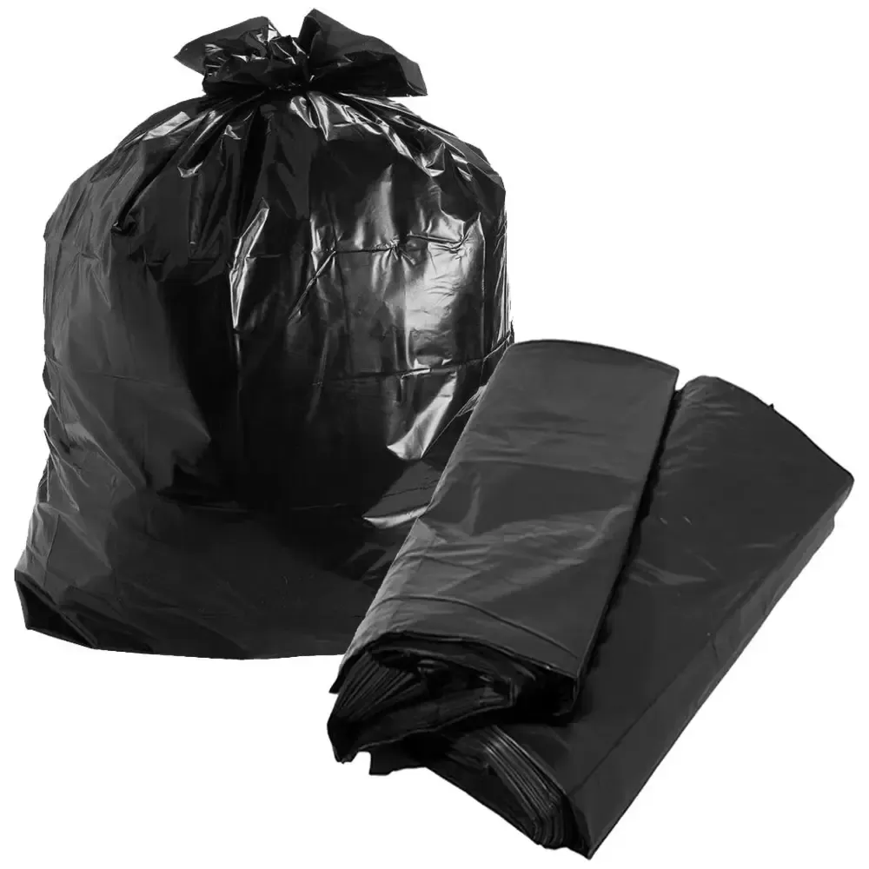

## Onde encontrar

Esse produto pode ser encontrado em nossa fabrica e os pedidos por email e, telefone e whatssap.

# CONCLUSÃO

O SACO DE LIXO 100L P3 DEVE SER UTILIZADO EM ESCRITORIOS E OU ATE LUGARES COM PESO MAXIMO DO LIXO CHEGUE A 6 KILOS. APRENDI QUE DEVEMOS SEGUIR OS TAMANHOS E PESOS PADRÕES E ASSIM SEGUIR TODAS AS NORAMAS TECNICAS DO PRODUTO.

# REFERÊNCIAS BIBLIOGRÁFICAS

JOSÉ PAULINO DE SOUZA JUNIOR, PAULINO.

EBAC CURSO ENGENHEIRO DE QUALIDADE DE SOFTWARE

SÃO VICENTE 07 DE JANEIRO DE 2024